PARTE REALIZADA POR ISIDRO LÁZARO MASERO

Una vez creada las dos clases Jugador y Soldado las he comentado con JavaDoc y he realizado las clases Test de cada una de ella, realizando sus pruebas unitarias mediante JUnit5.

He creado mi repositorio local y lo he añadido al repositorio de GitHub:

https://github.com/JulianMendezEdix/AD2_Entornos_Gr17

Vamos a ver los pasos dados, para llegar a crear mi rama en el proyecto de GitHub:

Primero realizo un GitHub para ver todos los archivos que se han añadido:

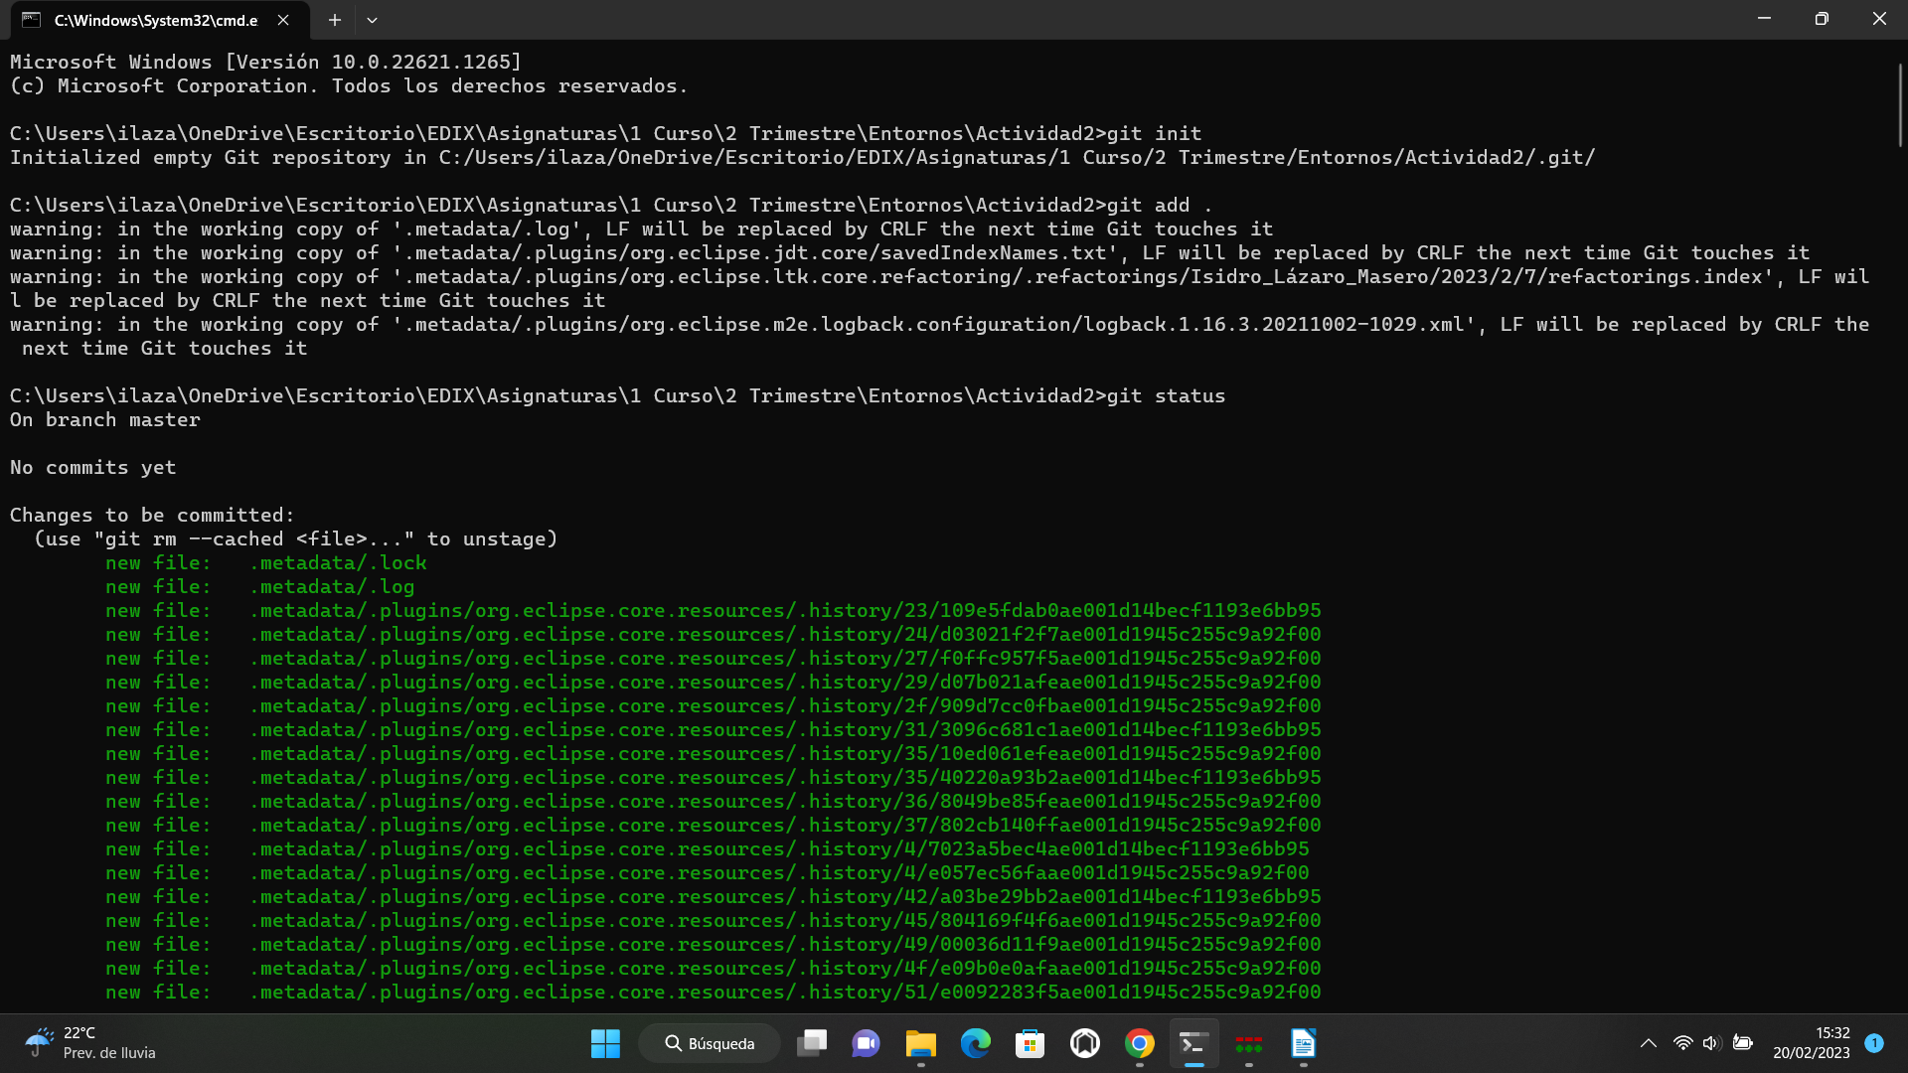

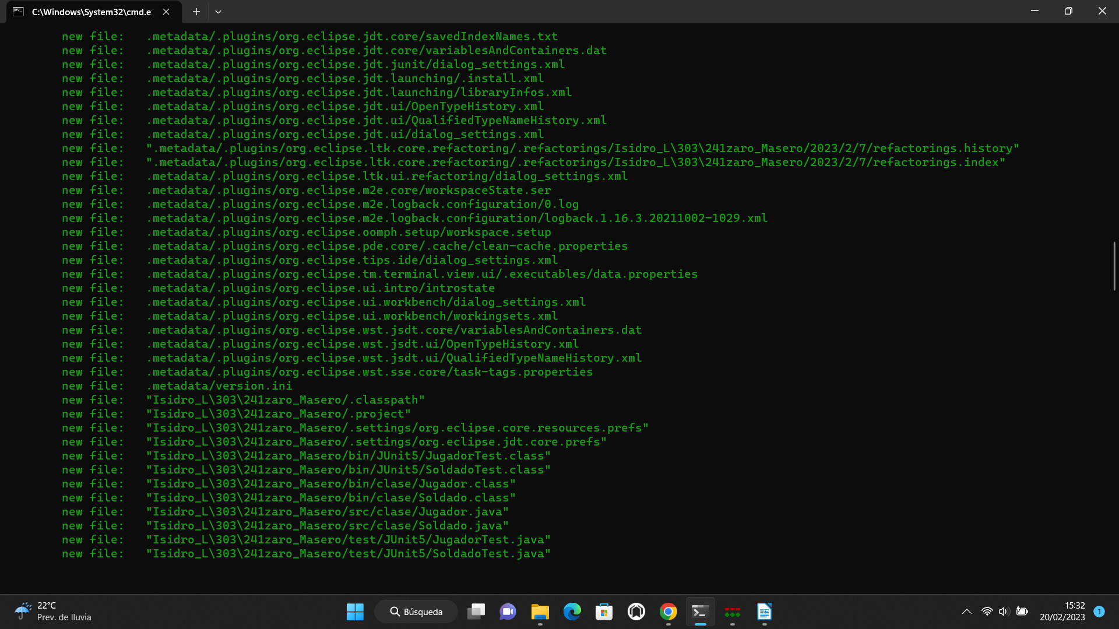
Creo una commit con el nombre de Isidro para añadir todos los archivos:

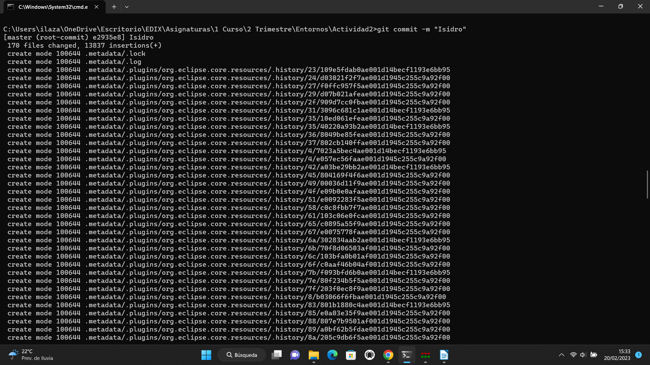

Nos situamos sobre la rama master, y creamos la rama isidro y hacemos que nos mande a ella.
Después enlazamos nuestro repositorio local con el remoto.
Por último añadimos los datos de nuestro repositorio local.
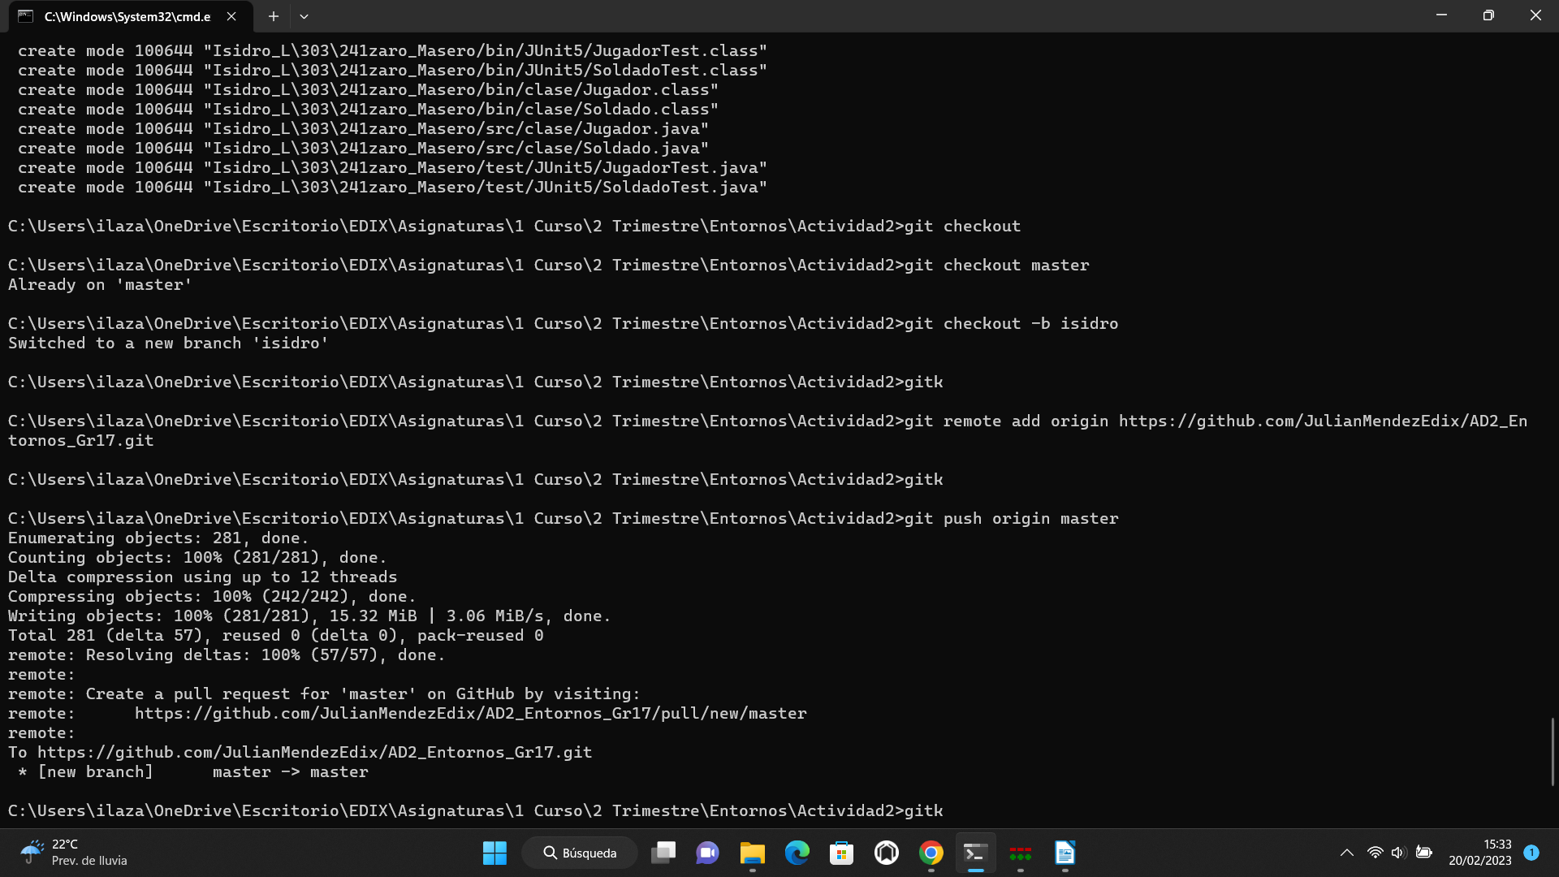

Podemos ver mi rama creada junta a la rama Máster, que se irá modificando según vayan haciendo las siguientes ramas mis compañeros.

